|  |  |  |
| --- | --- | --- |
|  | **UNIVERSIDAD DE LOS ANDES**  **FACULTAD DE INGENIERÍA**  **DEPARTAMENTO DE SISTEMAS Y COMPUTACIÓN**  **Modelado, Simulación y Optimización**  **Profesor**  **Germán Montoya O.**  [**ga.montoya44@uniandes.edu.co**](mailto:ga.montoya44@uniandes.edu.co) |  |

|  |
| --- |
| **LABORATORIO #4**  **Mínimos y Máximos de una función** |

# OBJETIVO GENERAL

* Implementar en MATLAB métodos para hallar mínimos/máximos locales y globales de funciones continuas y derivables.

# Ejercicio 1: Implementación de Newton Raphson para 2 dimensiones

1. Implemente en MATLAB los siguientes pasos para encontrar el mínimo o el máximo local de una función usando el método de Newton Raphson para dos dimensiones.
   1. Teóricamente, defina y grafique la función $y=3x^{3}-10x^{2}-56x+50$.

*Ayuda:* use la toolbox simbólica para definir la función. Además, use la función ‘ezplot()’ para graficar la función.

* 1. Implemente el método de Newton Raphson para dos dimensiones de acuerdo al siguiente pseudocódigo:

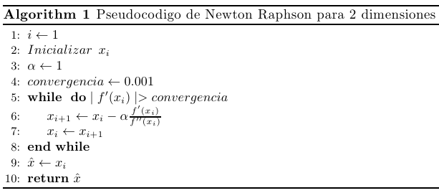

* 1. Grafique el mínimo encontrado sobre la gráfica de la función teórica realizada anteriormente.
  2. Grafique sobre la gráfica de la función teórica los puntos encontrados en cada iteración.
  3. Realice el paso anterior con α=0.6.

**ENTREGABLE: el código fuente *.m.**

**Ejercicio 2: Implementación de Newton Raphson para encontrar todos los máximos y mínimos de una función**

Diseñe un programa que halle todos los mínimos y máximos locales de una función para luego determinar el minino y máximo global de la misma dentro del rango de la figura (entre -3 y 3). Use el método de Newton Raphson para realizar lo solicitado.

La función a implementar es: $y=x^{5}-8x^{3}+10x+6$

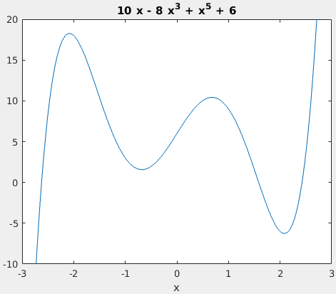

Tenga en cuenta que, de acuerdo a la figura, el intervalo a evaluar es el comprendido entre -3 y 3.

**ENTREGABLE: el código fuente *.m.**

# Ejercicio 3: Implementación de Newton Raphson para 3 dimensiones

1. Implemente en MATLAB los siguientes pasos para encontrar el mínimo de una función usando el método de Newton Raphson para tres dimensiones.
   1. Teóricamente, defina y grafique la superficie $z=(1-{x)}^{2}+100(y-{x^{2})}^{2}$.

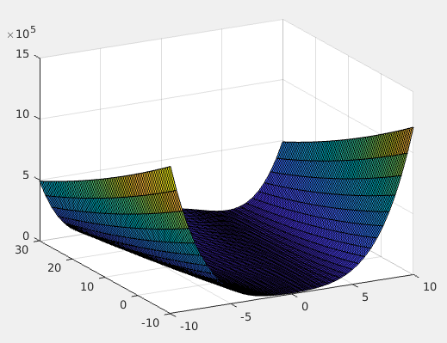

*Ayuda:* use la toolbox simbólica para definir la función. Además, use la función ‘ezsurf()’ para graficar la superficie.

* 1. Implemente el método de Newton Raphson para 3 dimensiones de acuerdo al siguiente pseudocódigo:

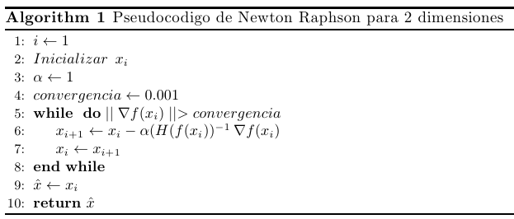

* 1. Grafique el mínimo encontrado sobre la gráfica de la función teórica realizada anteriormente.
  2. Grafique sobre la gráfica de la función teórica los puntos encontrados de cada iteración.
  3. Realice el paso anterior con α=0.9.

**ENTREGABLE: el código fuente *.m.**

# ENTREGABLES

Las actividades solicitadas deben ser entregadas por el estudiante teniendo en cuenta las siguientes consideraciones:

* El informe a entregar consiste en lo indicado en los entregables de cada ejercicio.
* Plazo de entrega: 1 semana después de la última sesión del laboratorio.